# 做一个呼吸灯吧

现在你已经学会了多种方法控制LED，但单是开关LED未免显得太过单调了，我们可以尝试用analogWrite() 函数输出PWM波，来制作一个带呼吸效果的LED灯。

* **实验所需材料：**

Arduino 2560、LED模块

* **连接示意图**

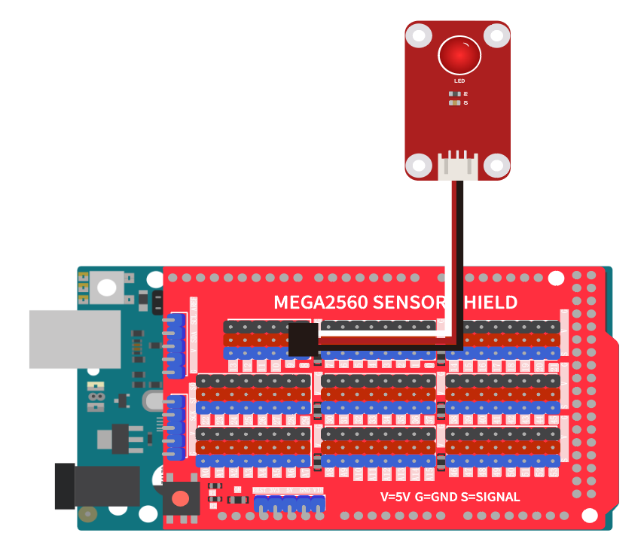

图2-36 呼吸灯实验连接示意图

* **原理图**

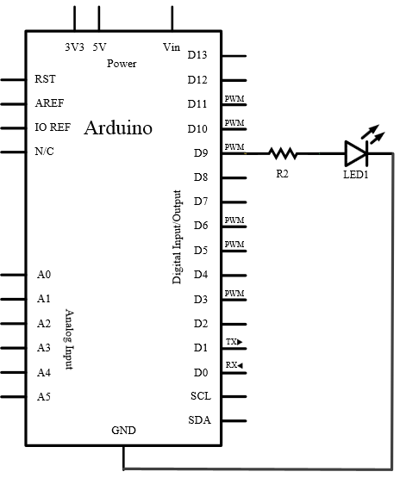

图2-37呼吸灯实验原理图

如图2-36和2-37所示，实验中我们将LED连接到了带PWM功能的D9引脚。

你可以在IDE的文件菜单>示例>03.Analog>Fading中找到这段程序：

|  |
| --- |
| /*  Fading  通过analogWrite() 函数实现呼吸灯效果  */  int ledPin = 9; // LED连接在9号引脚上  void setup() {  // Setup部分不进行任何处理  }  void loop() {  // 从暗到亮，以每次加5的形式逐渐亮起来  for(int fadeValue = 0 ; fadeValue <= 255; fadeValue +=5) {  // 输出PWM  analogWrite(ledPin, fadeValue);  // 等待30ms，以便观察到渐变效果  delay(30);  }  // 从亮到暗，以每次减5的形式逐渐暗下来  for(int fadeValue = 255 ; fadeValue >= 0; fadeValue -=5) {  // 输出PWM  analogWrite(ledPin, fadeValue);  // 等待30ms，以便观察到渐变效果  delay(30);  }  } |

下载程序到Arduino后，你可以观察到LED亮灭交换渐变，好似呼吸一般的效果。

以上程序中，通过for循环，逐渐改变LED的亮度，达到显示呼吸的效果。在两个for循环中都有delay(30) 的延时语句，这是为了让我们肉眼能观察到亮度调节的效果。如果没有这个语句，整个变化效果将一闪而过。

在analogWrite() 和analogRead() 函数内部，已经完成了引脚的初始化，因此不用在Setup() 函数中进行初始化操作。